ITMAL

Hand-in: Journal 2

Af Gruppe 12

|  |  |
| --- | --- |
| Navn | Studie Nummer |
| Max Barly Jørgensen | 201401694 |
| Nicholas Ladefoged | 201500609 |
| Kristoffer Villadsen |  |
| Søren Katborg |  |

Wiki 2 link:

<https://blackboard.au.dk/webapps/Bb-wiki-BBLEARN/wikiView?course_id=_124256_1&wiki_id=_75492_1&page_guid=bbddb5e60c9349b385069368ce1d8f9e>

Indhold

Gradient descent 4

Qa: 4

Qb: 5

Qd: 5

Forklaring: 5

Qe: 6

Capacity under overfitting 6

Qa: 6

Qb: 7

Generalization error 8

Qa: 8

Qb: 8

Qb part II: 9

Naïve Bayes 9

Regulizers 10

Qa: 10

Qb: 11

Qc: 13

Qd: 13

Gridsearch 13

Qa 13

Cell 1 14

Cell 2 14

Qb 15

Qc 16

Qd 18

Speed up by compression 20

Noise reduction 20

PCA -> t-SNE features 21

Neurons 21

Qa: 21

Qb: 21

Perceptron 22

Qa: 22

Qb: 22

Qc: 23

Qd: 23

Multi-layers Perceptrons (MLP) 24

Qa: 24

Cell 1 24

Cell 2 24

Cell 3 25

Qb: 26

Qc: 26

Keras Multi-Layer Perceptrons (MLP’s) on MNIST-data 28

Qa: 29

Qb: 31

# Gradient descent

## Qa:

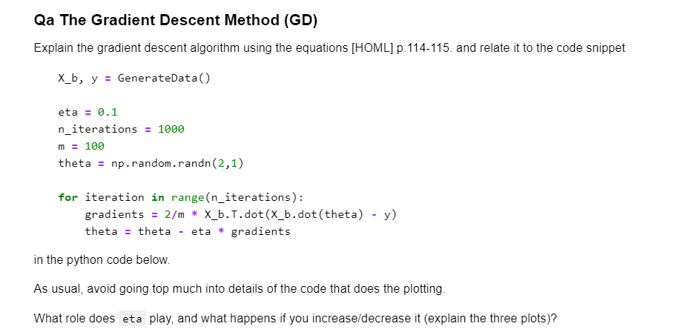

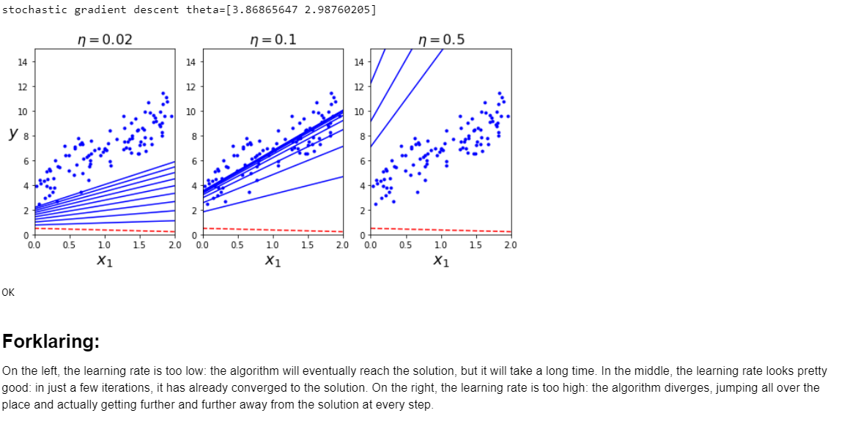

## Qb:

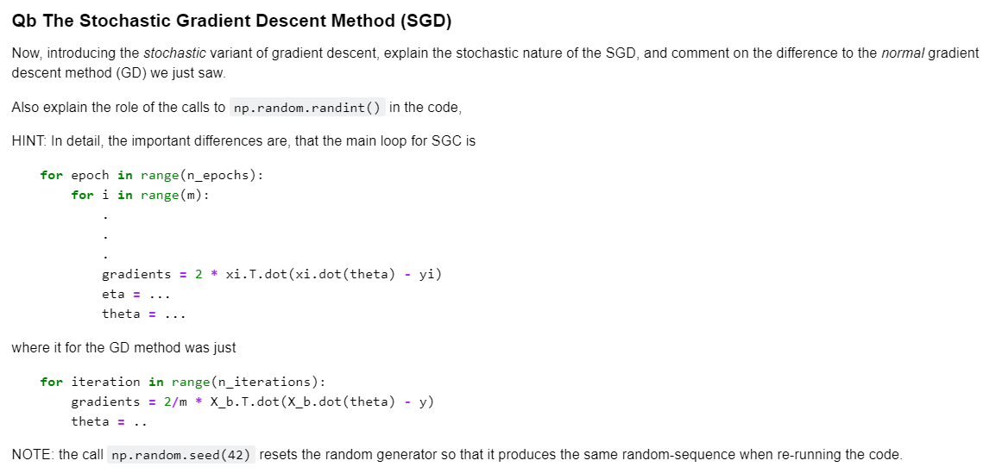

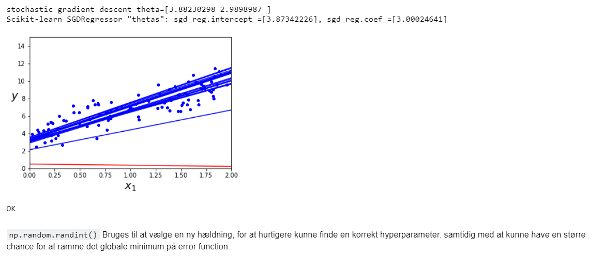

## Qd:

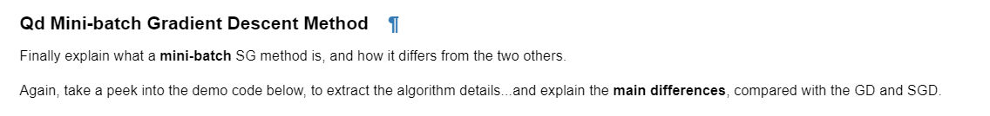

### Forklaring:

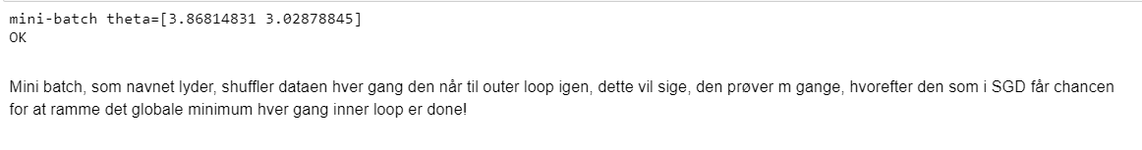

## Qe:



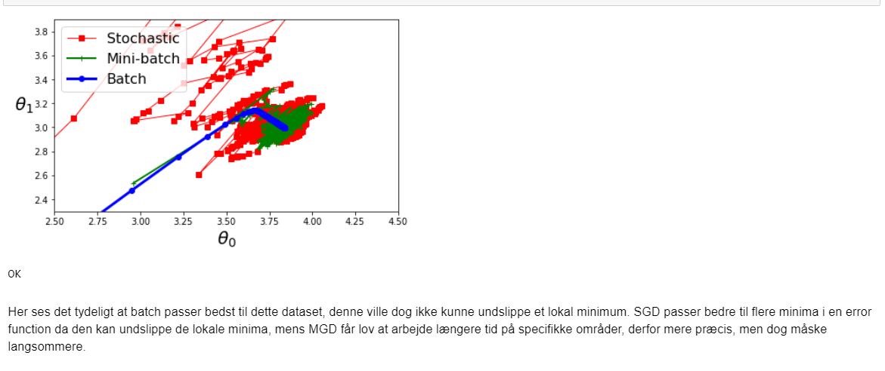

# Capacity under overfitting

## Qa:



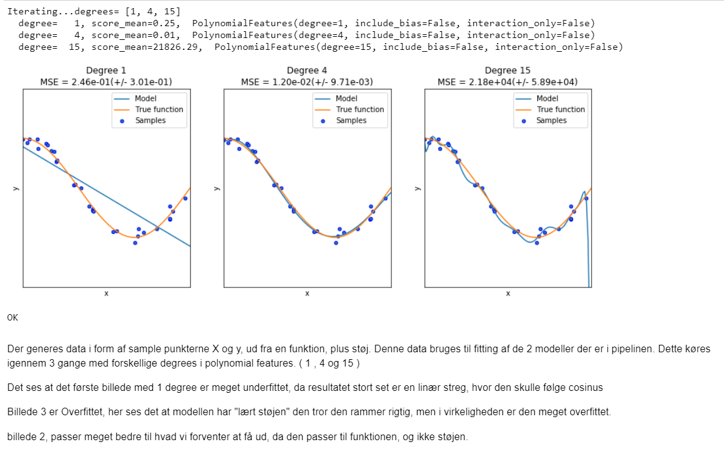

## Qb:

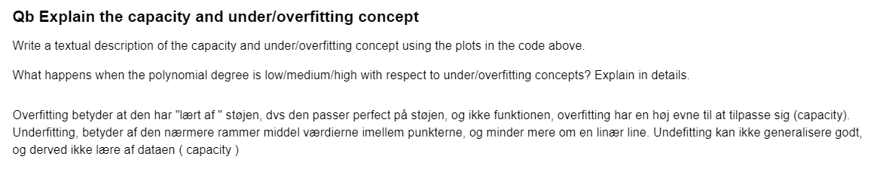

# Generalization error

## Qa:

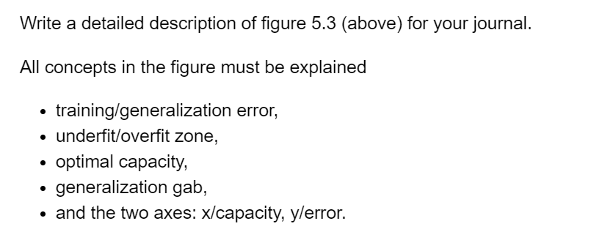

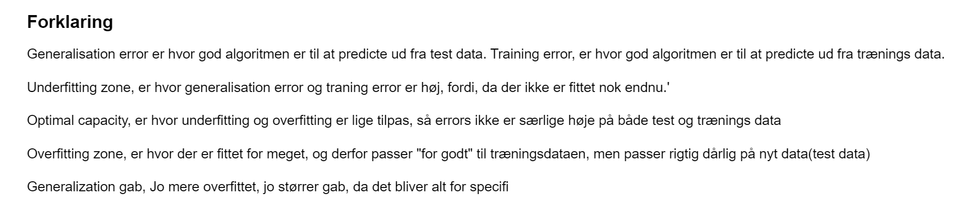

## Qb:

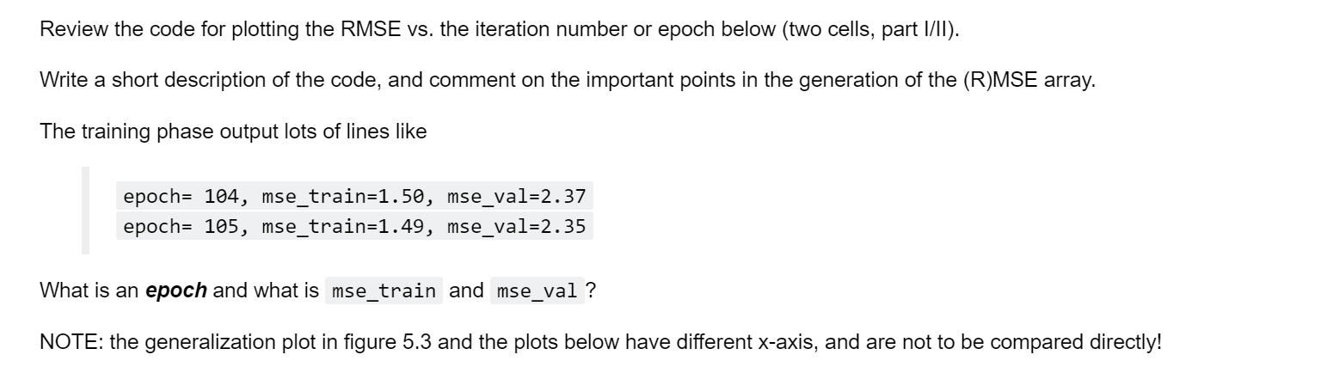

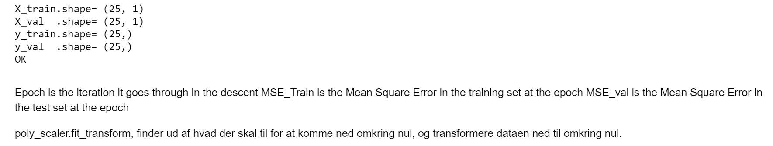

## Qb part II:

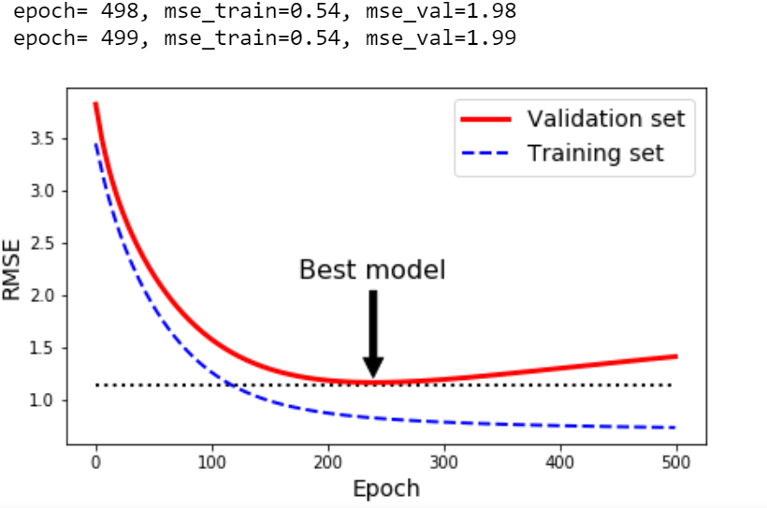

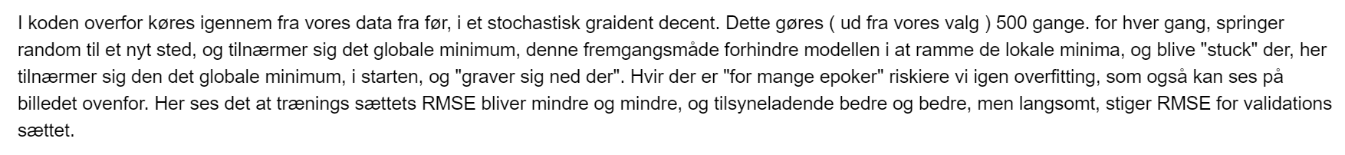

# Naïve Bayes

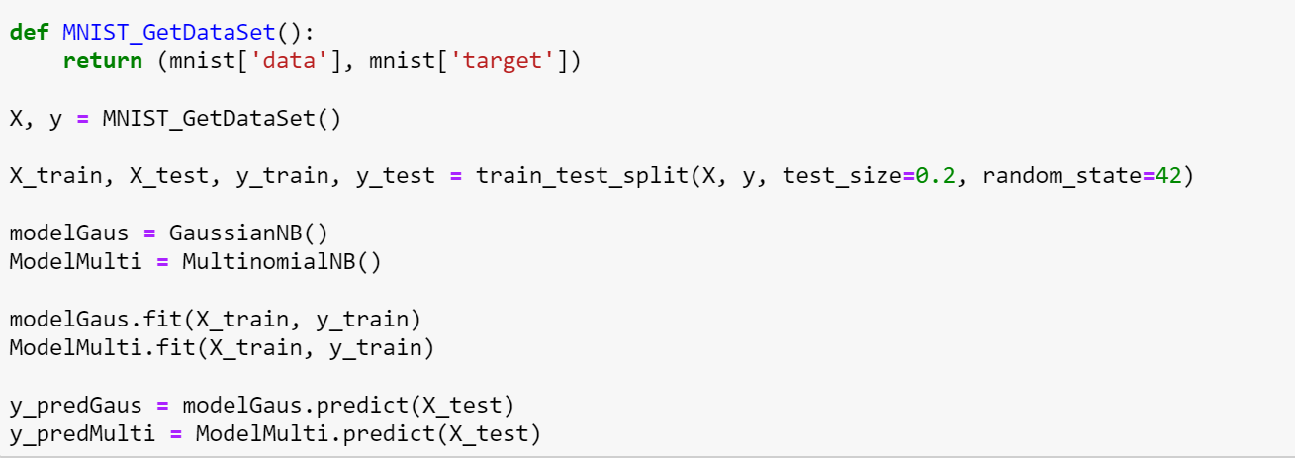

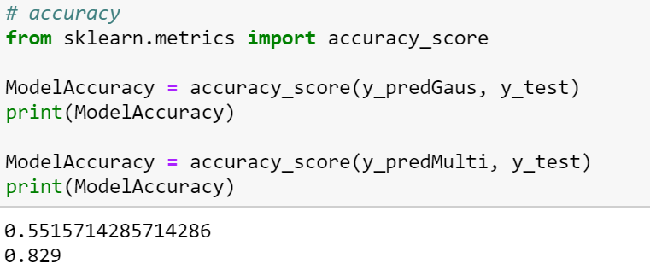

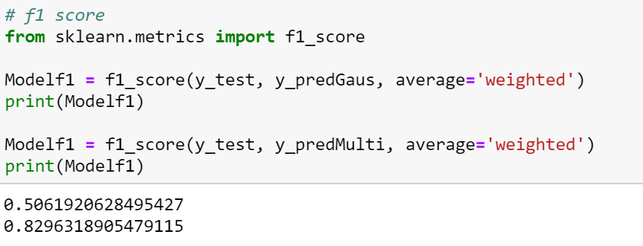

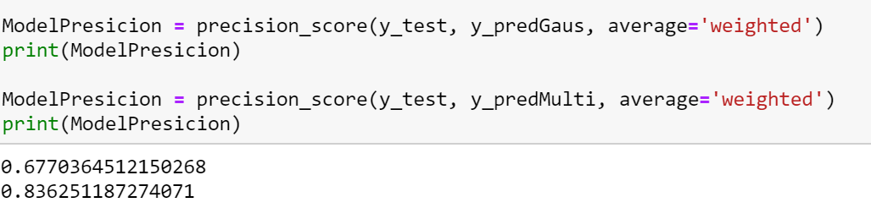

# Regulizers

## Qa:

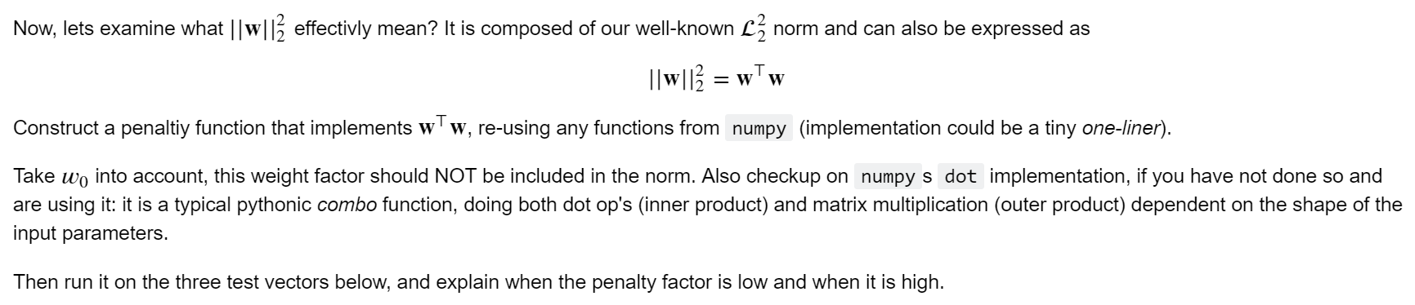

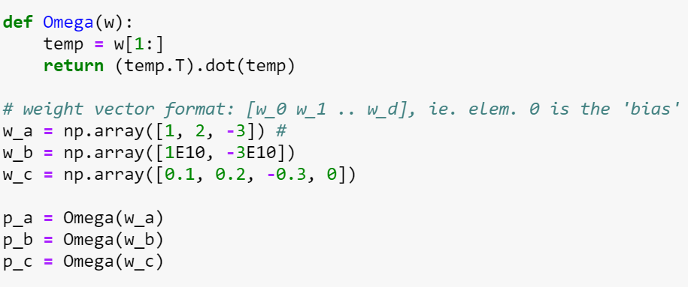

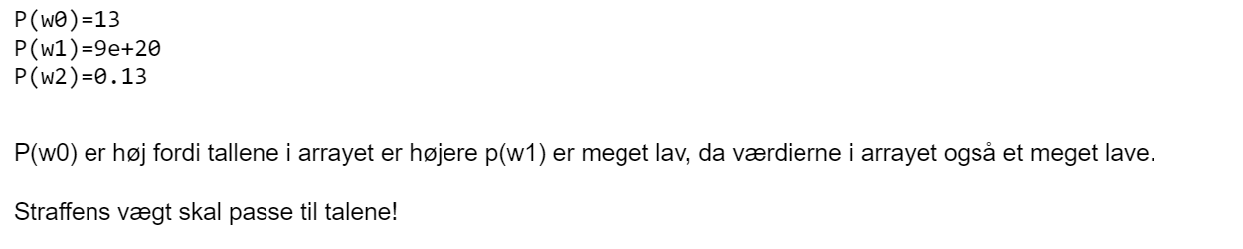

## Qb:



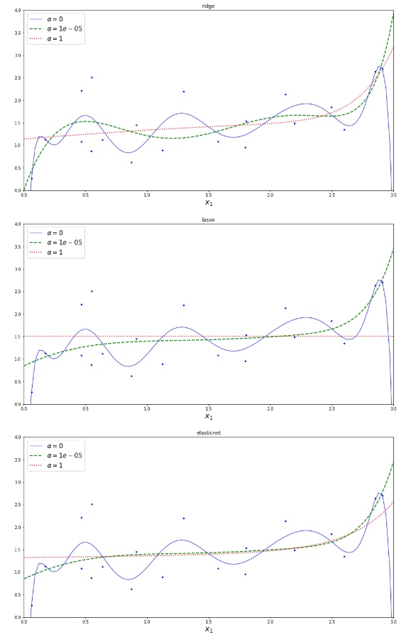

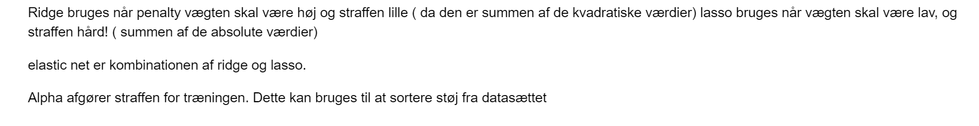

## Qc:

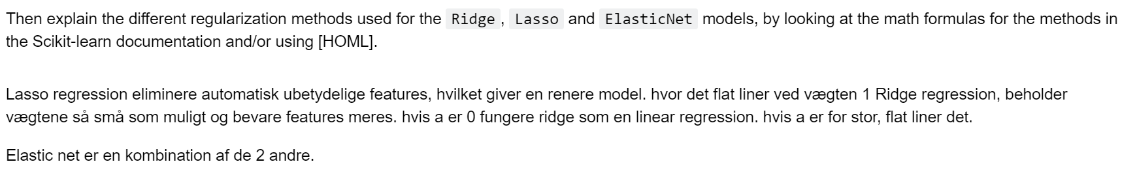

## Qd:

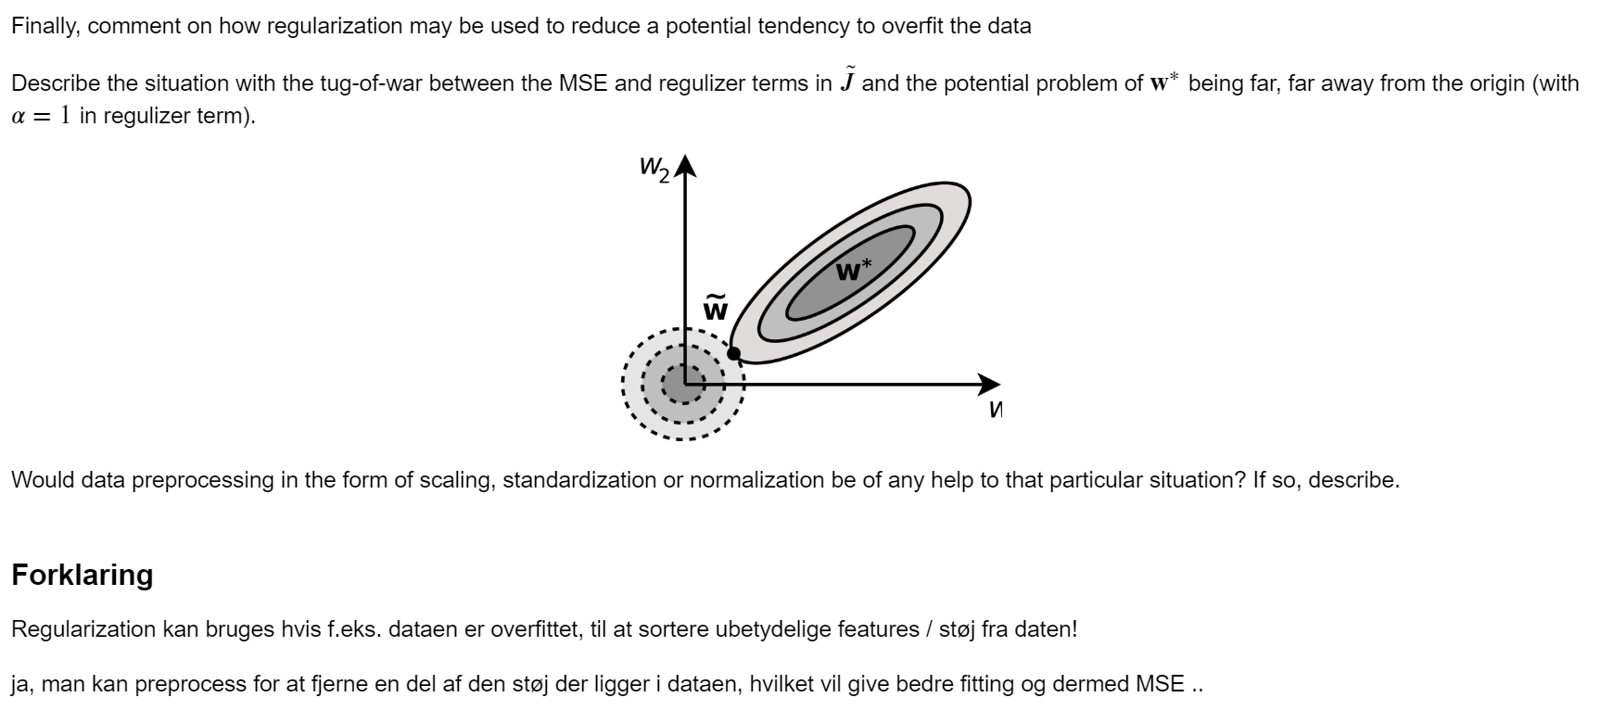

# Gridsearch

## Qa

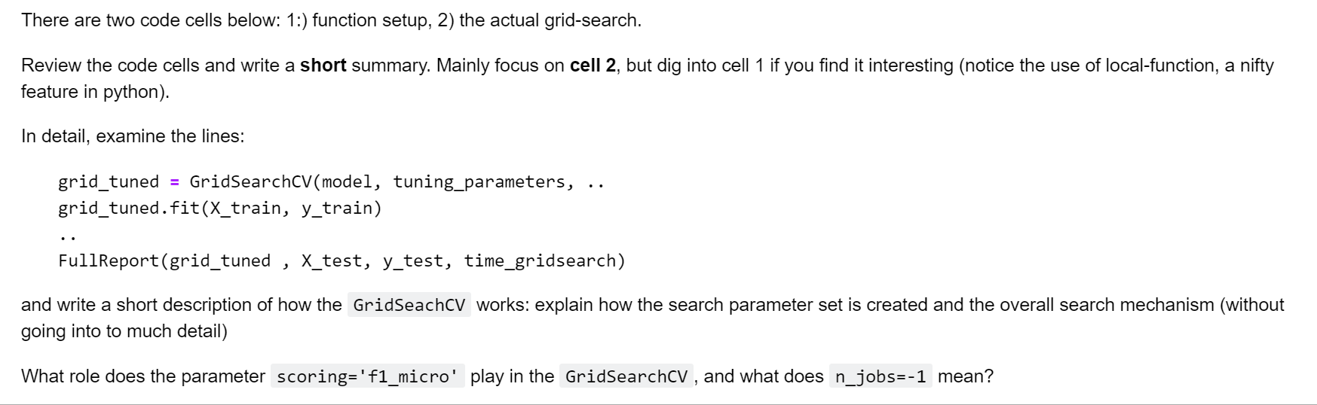

### Cell 1

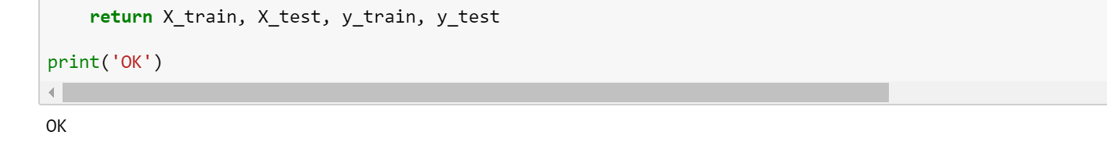

### Cell 2

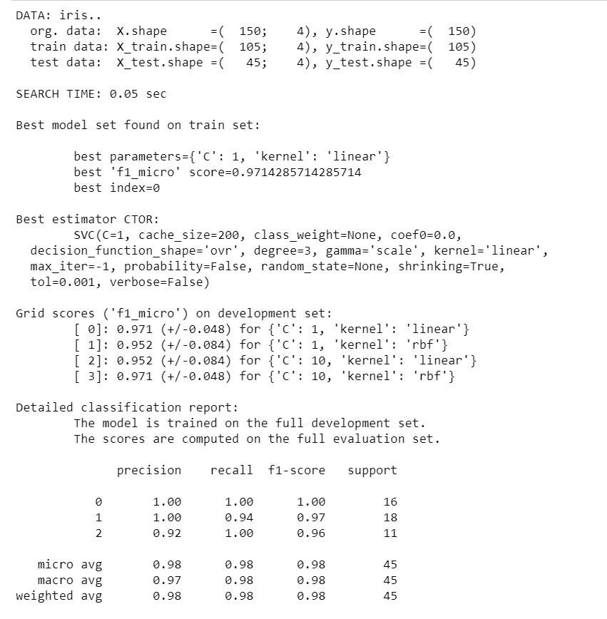

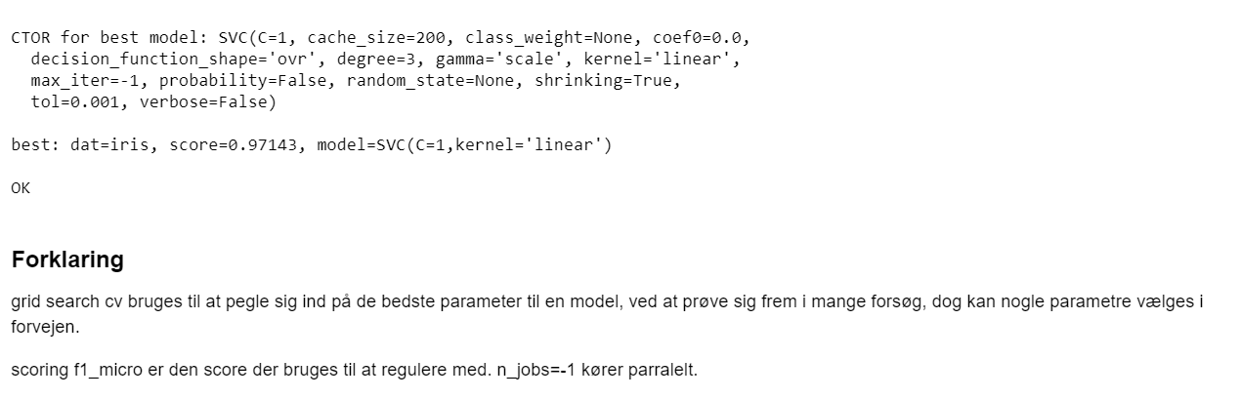

## Qb

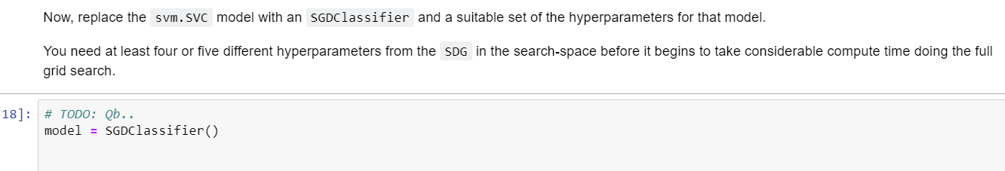

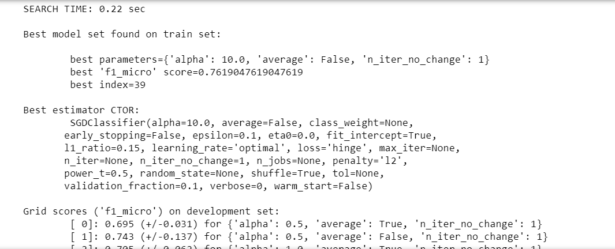

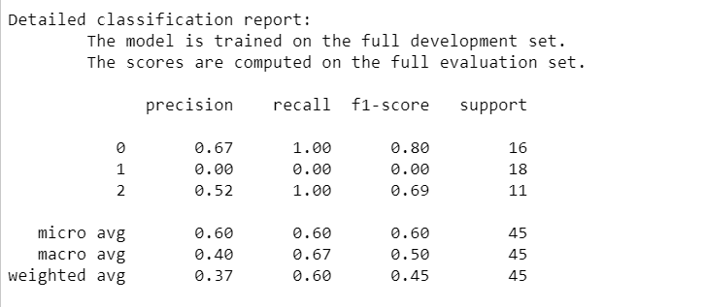

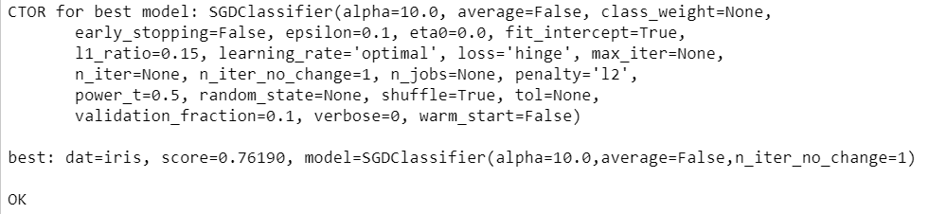

## Qc

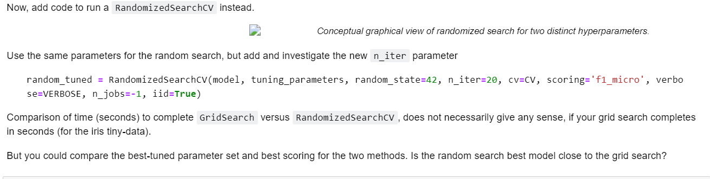

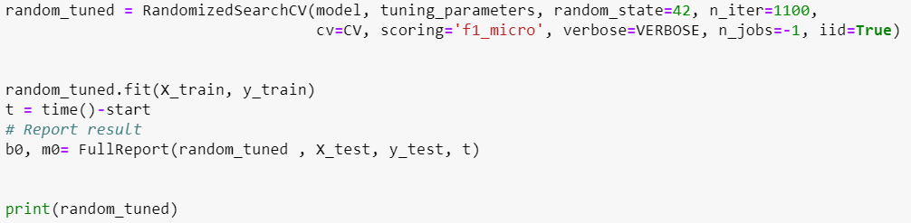

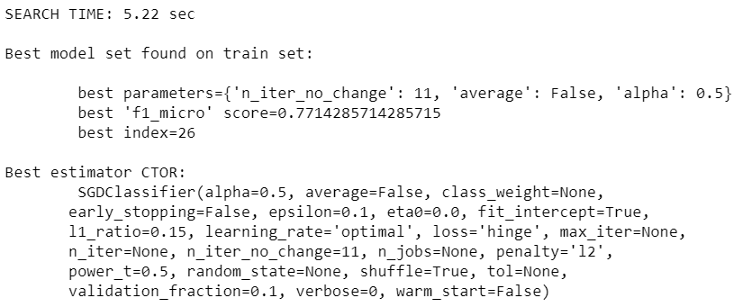

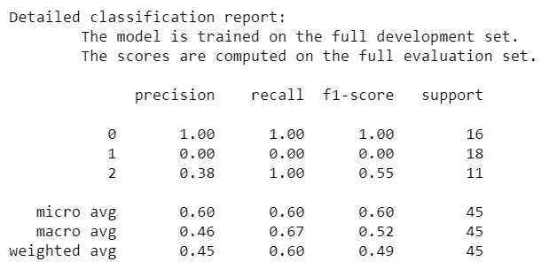

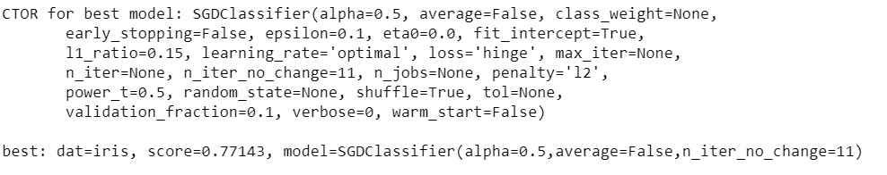

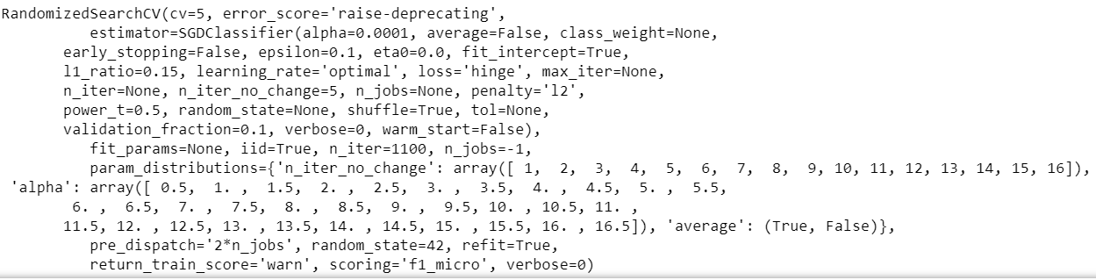

## Qd

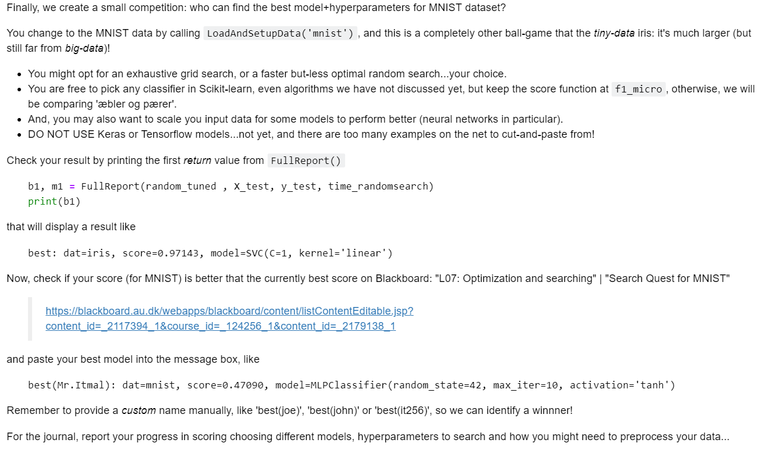

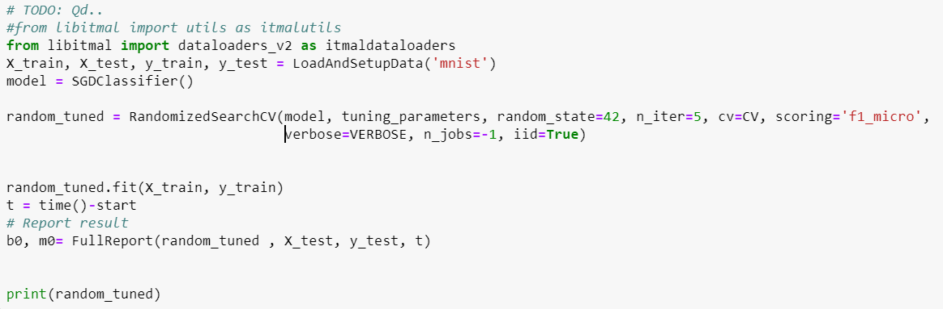

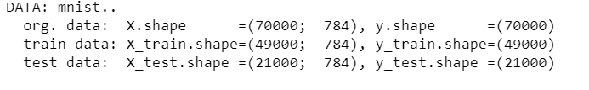

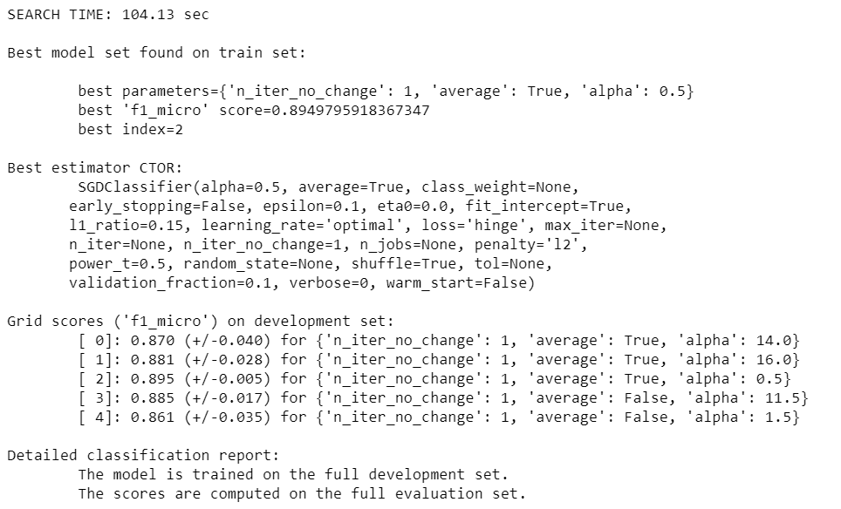

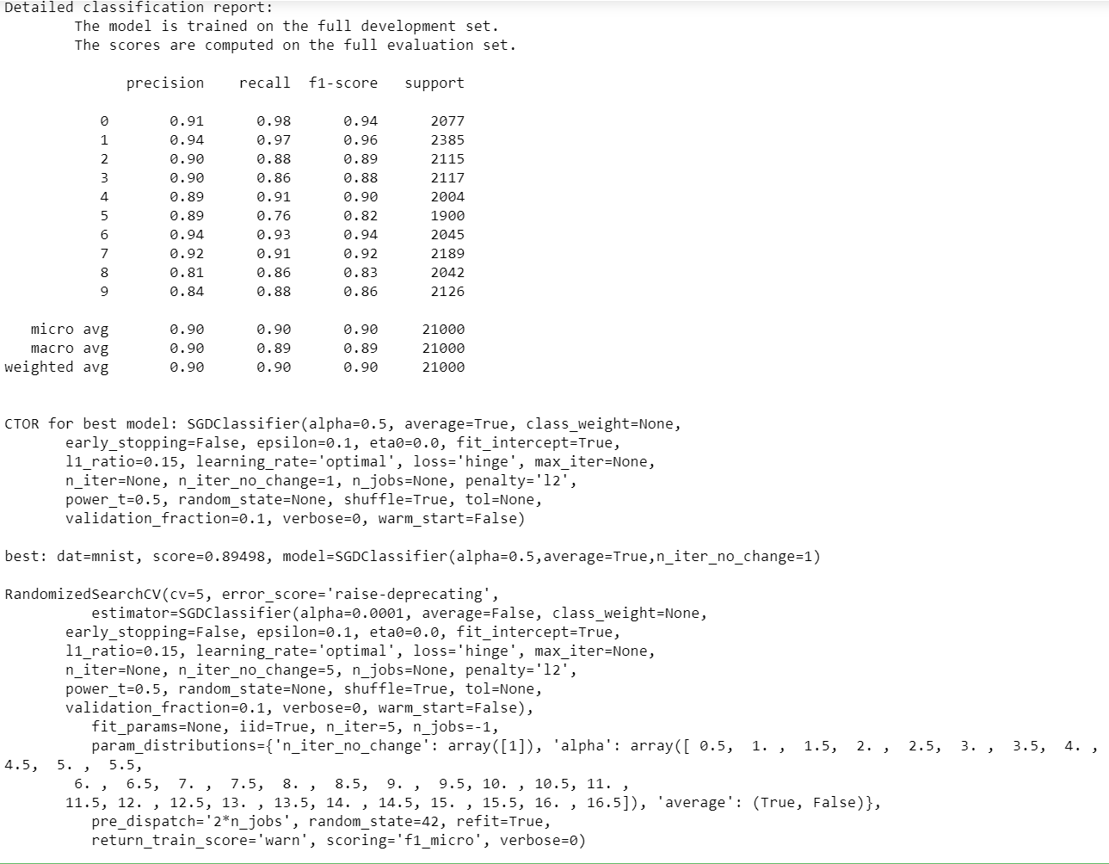

# Speed up by compression

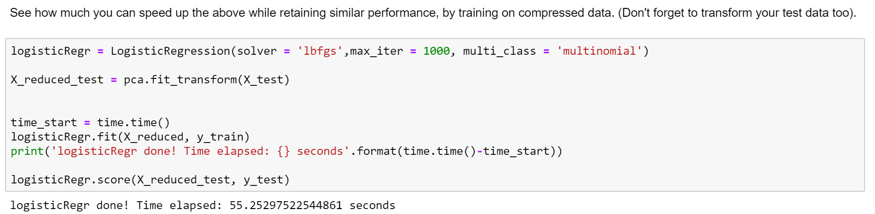

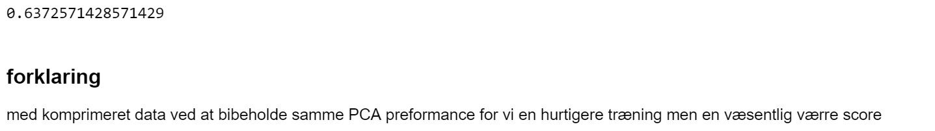

# Noise reduction

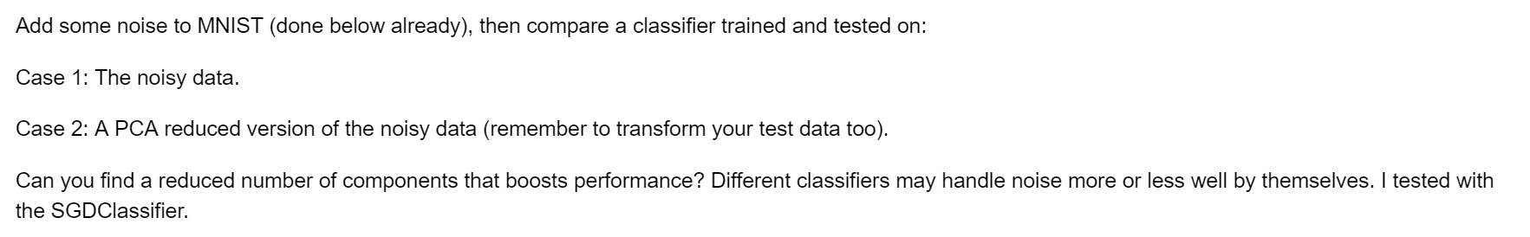

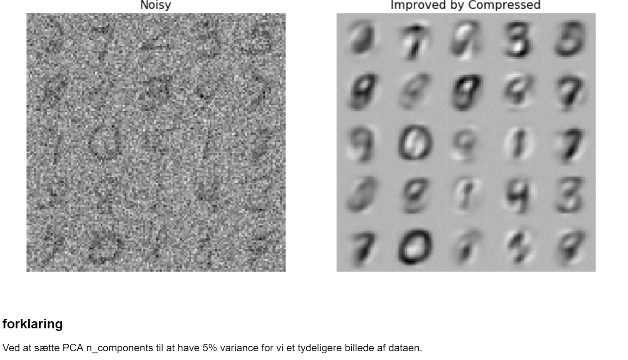

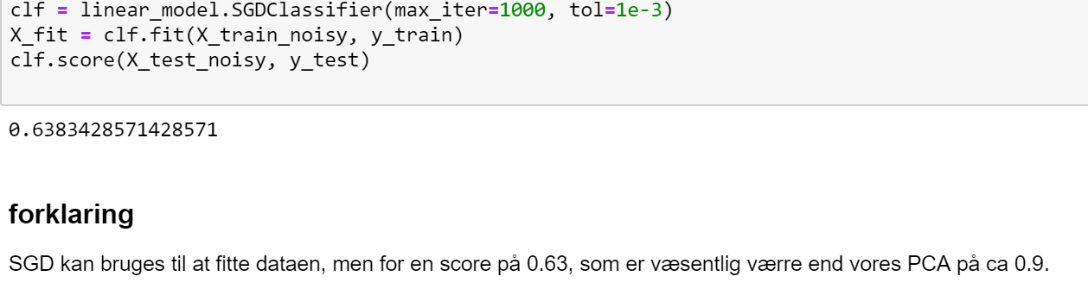

# PCA -> t-SNE features

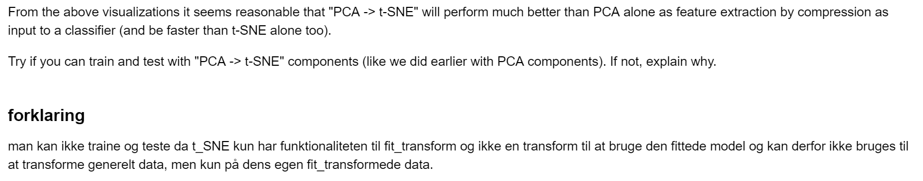

# Neurons

## Qa:





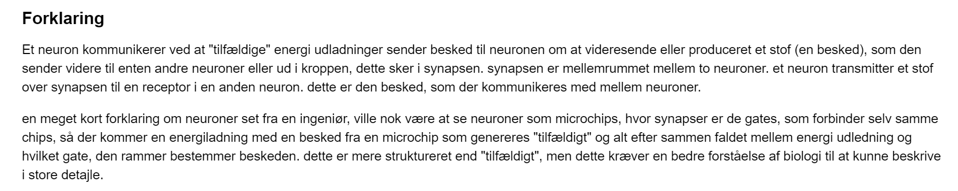

## Qb:



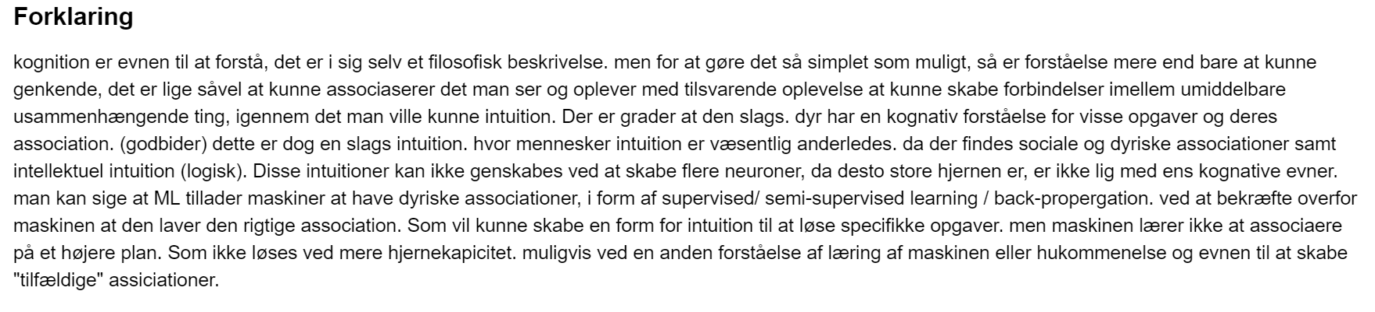

# Perceptron

## Qa:



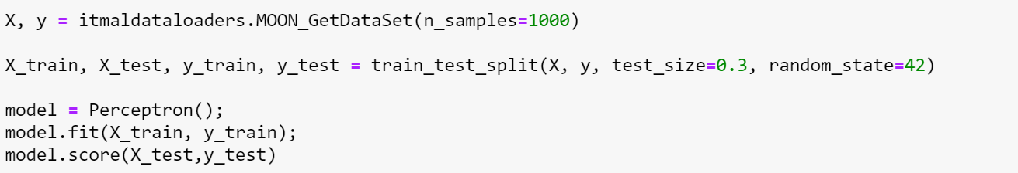

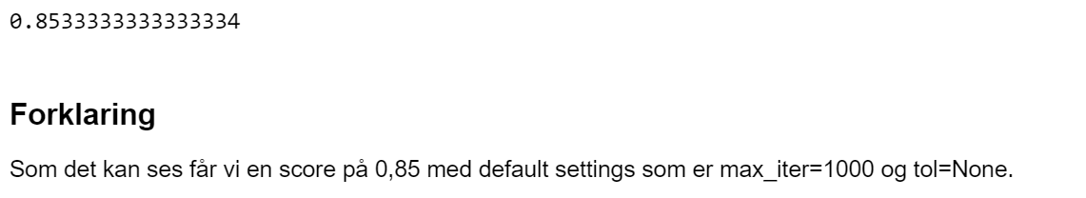

## Qb:



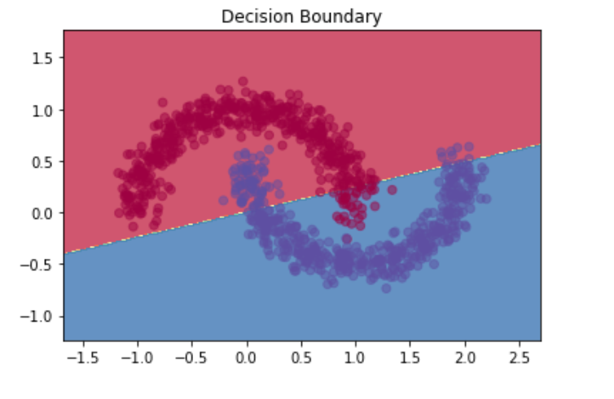

## Qc:

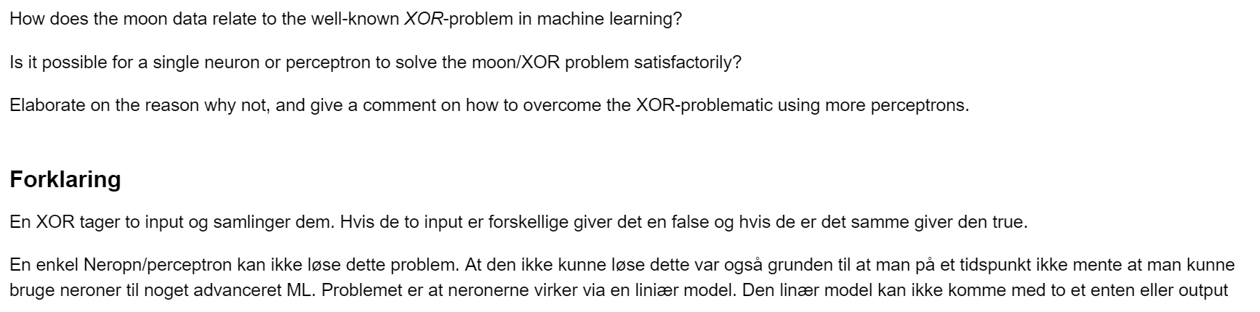

## Qd:

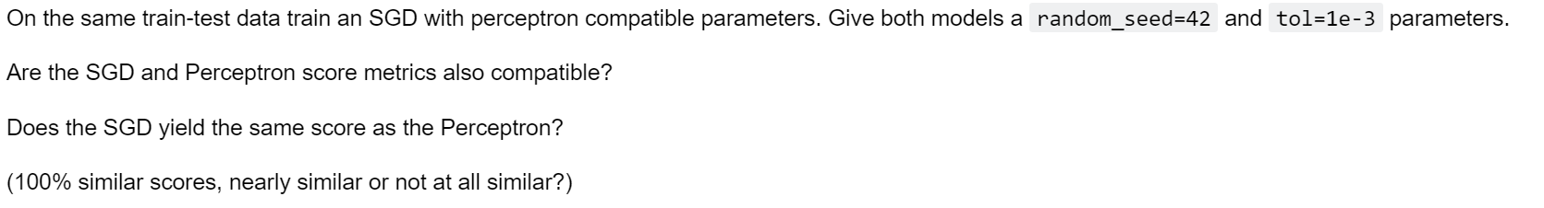

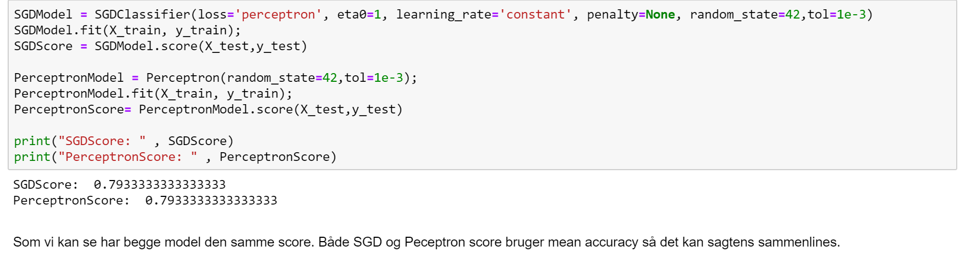

# Multi-layers Perceptrons (MLP)

## Qa:

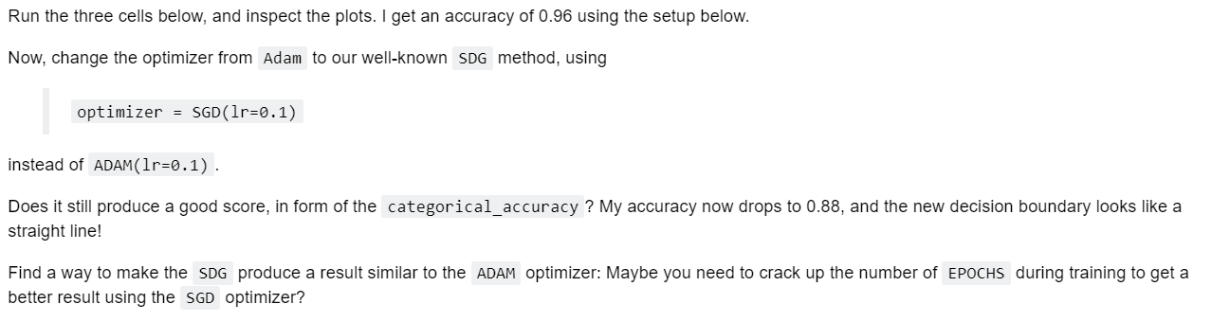

### Cell 1



### Cell 2

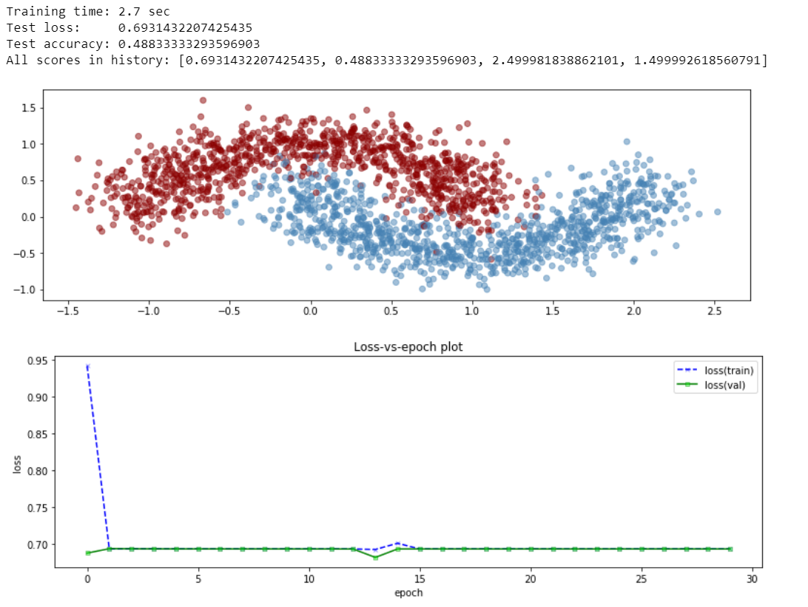

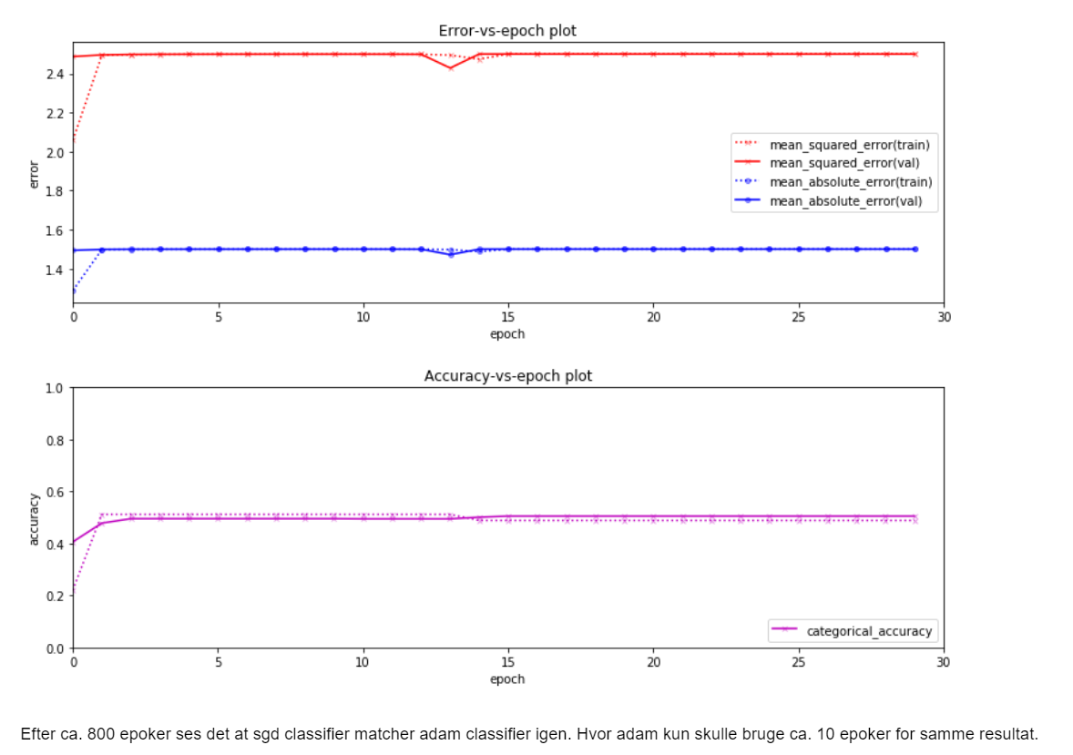

### Cell 3

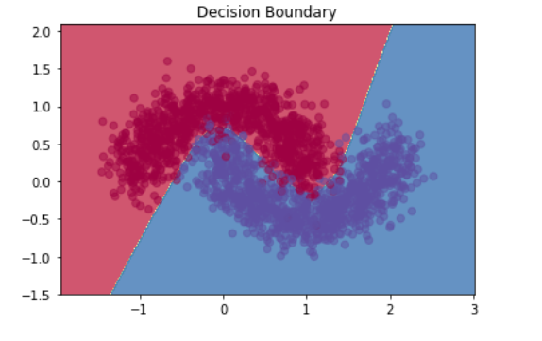

## Qb:

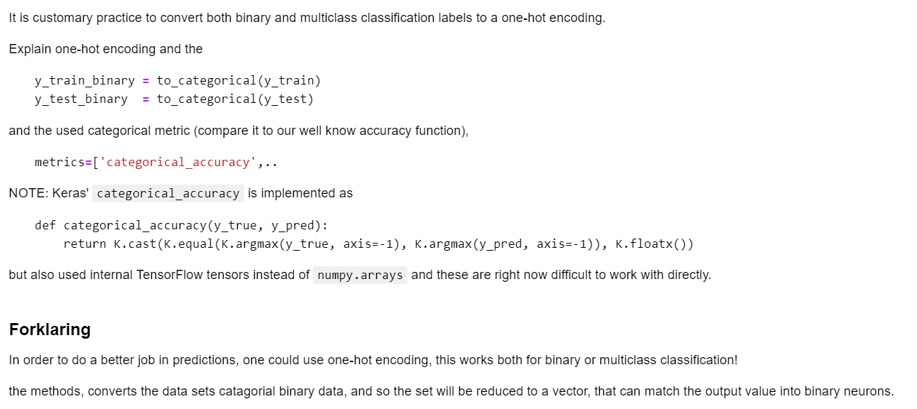

## Qc:

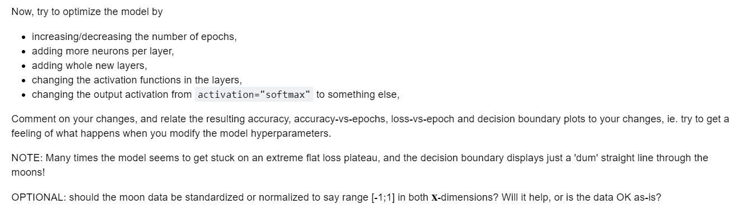

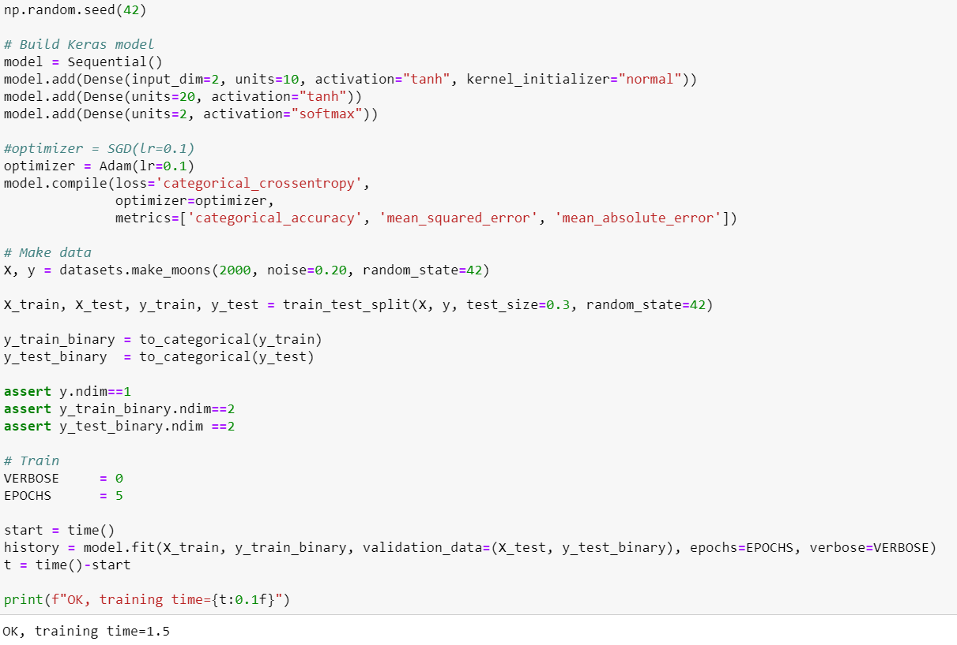

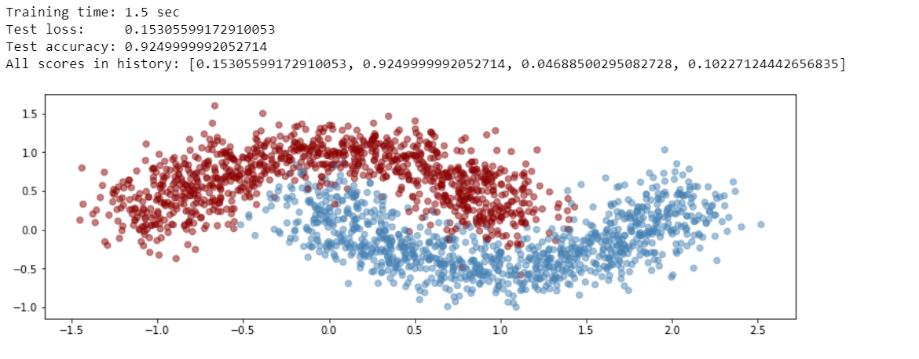

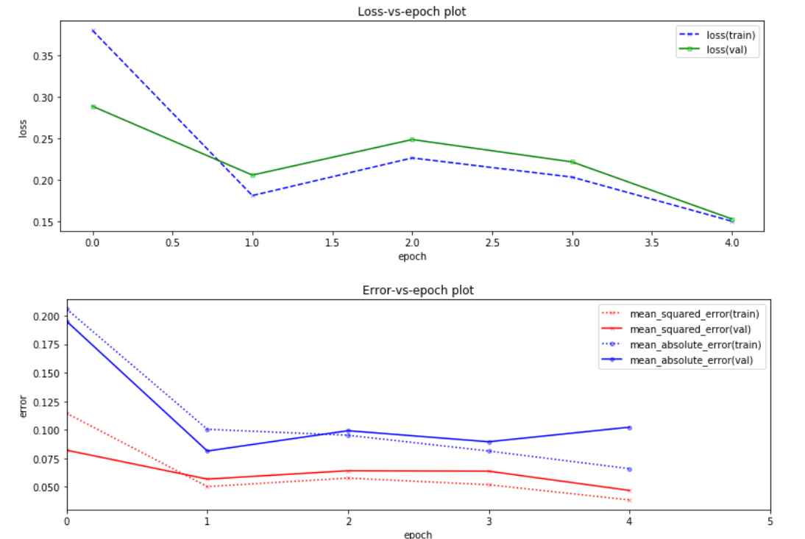

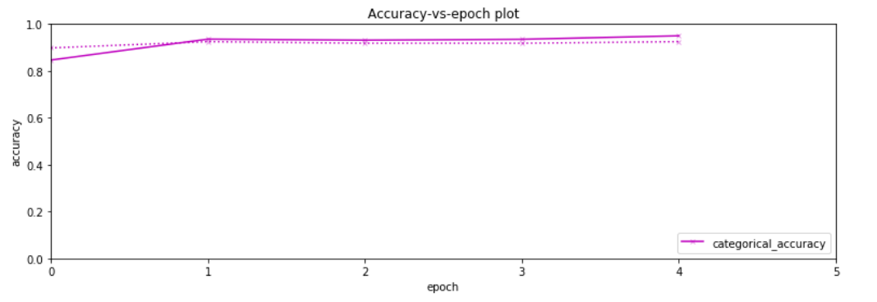



# Keras Multi-Layer Perceptrons (MLP’s) on MNIST-data

## Qa:



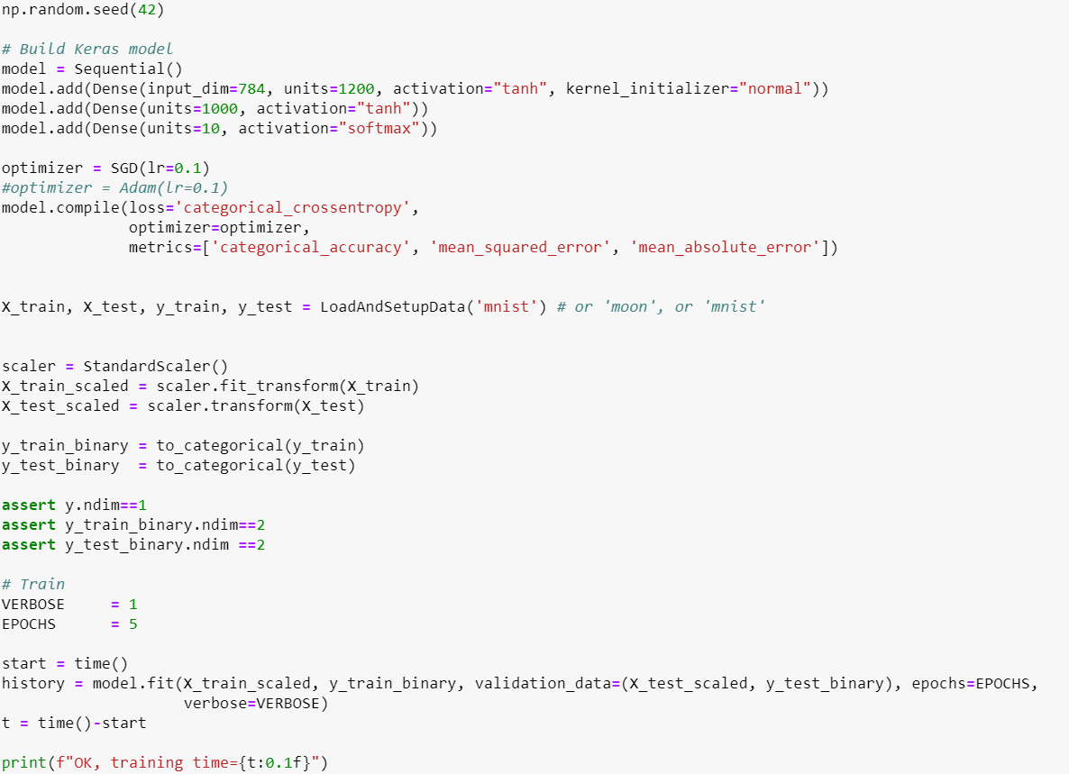

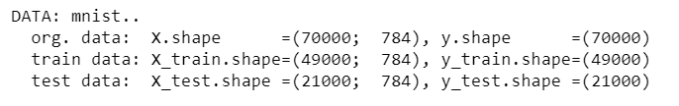

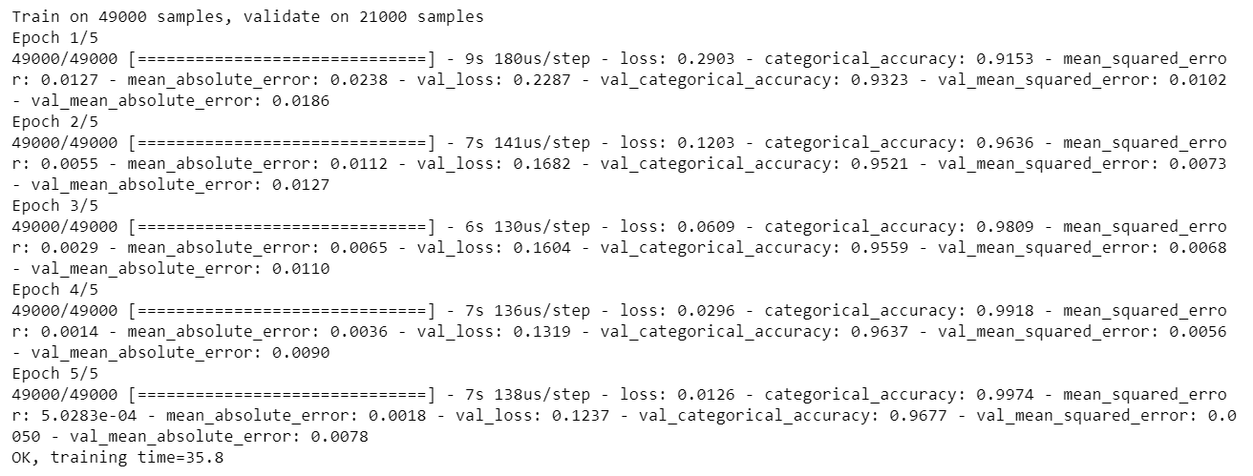

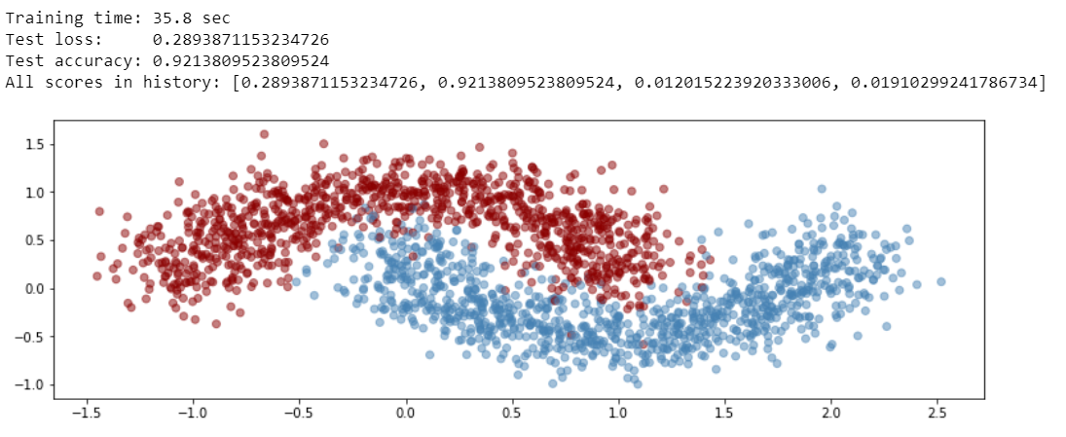

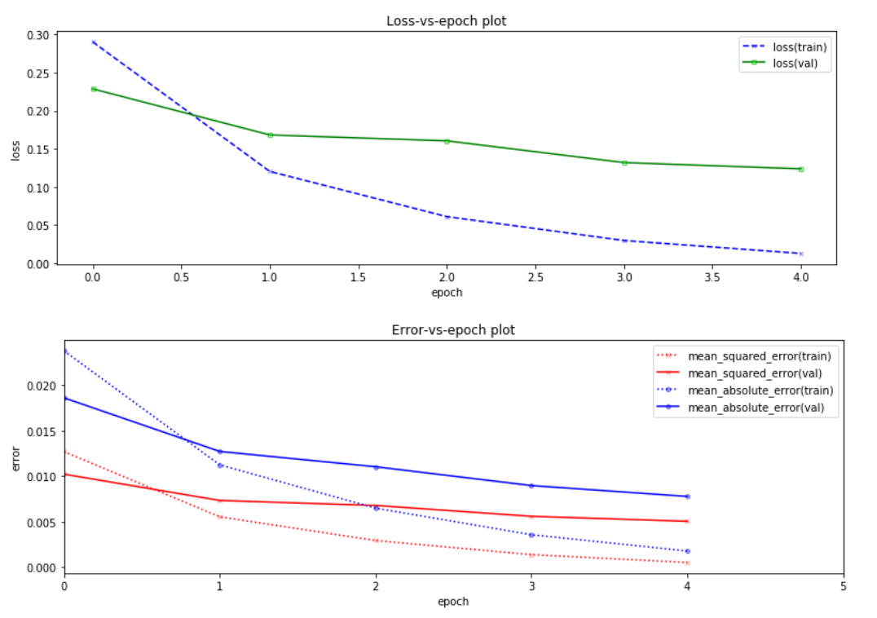

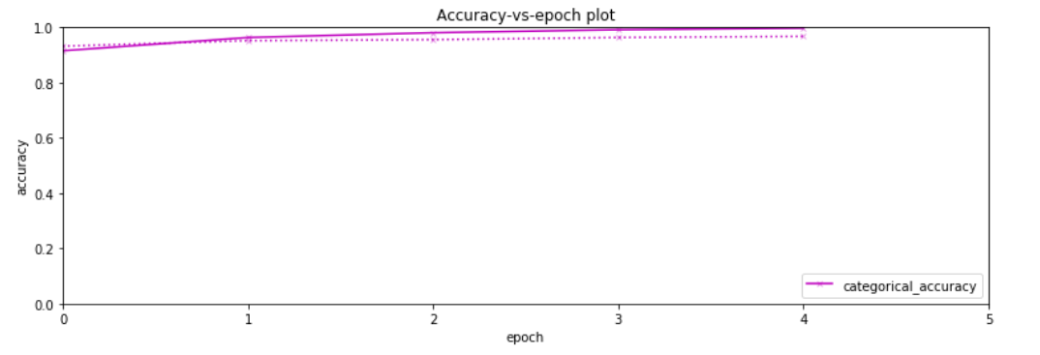

## Qb:

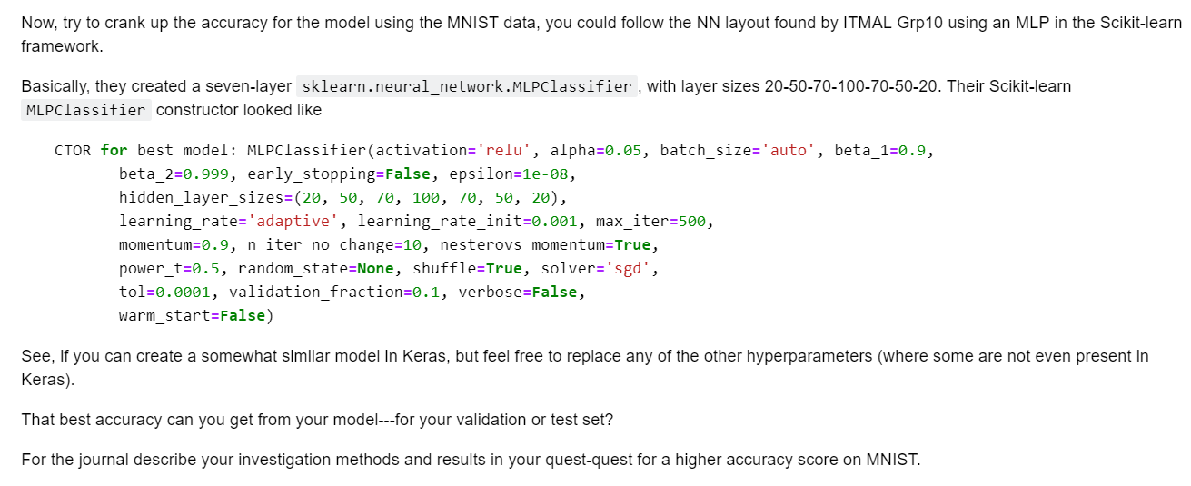

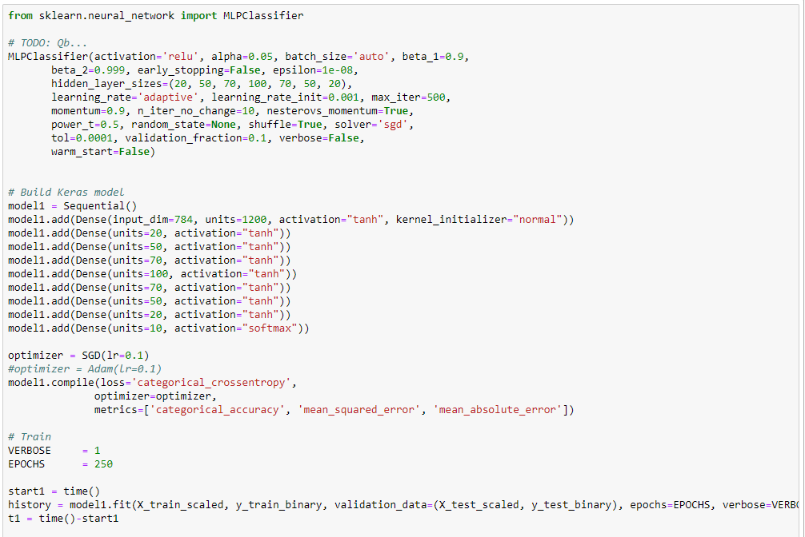

### 

**That best accuracy can you get from your model---for your validation or test set?**



Ved Epoch 250 opnår vi 0.9960 i accuracy, som må siges at være meget tæt på 1. Dette er det højeste resultat vi har opnået.

**For the journal describe your investigation methods and results in your quest-quest for a higher accuracy score on MNIST.**

Vi har forsøgt med flere lag, og med forskelligt antal neuroner. Vi har i flere tilfælde prøvet mange forskellige Epochs og Aktiveringer, herunder Tahn og Softmax. Dette har naturligvis været tidskrævende, da det tager længere tid jo flere epochs og lag vi har forsøgt med.